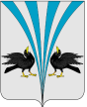
Российская Федерация
Курганская область
Дума Каргапольского муниципального округа

Р Е Ш Е Н И Е
от 25.08.2022 г. № 132
р.п. Каргаполье
Об официальных символах муниципального
образования Каргапольский муниципальный округ Курганской области
В соответствии со статьей 9 Федерального закона от 06.10.2003 года № 131-ФЗ «Об общих принципах организации местного самоуправления в Российской Федерации», Законом Курганской области от 30.11.2021 г. № 136 «О преобразовании муниципальных образований путем объединения всех поселений, входящих в состав Каргапольского района Курганской области, во вновь образованное муниципальное образование – Каргапольский муниципальный округ Курганской области», Уставом Каргапольского муниципального округа Курганской области, Решением Думы Каргапольского муниципального округа от 12.05.2022г. №11 «О правопреемстве органов местного самоуправления Каргапольского муниципального округа Курганской области» Дума Каргапольского муниципального округа
РЕШИЛА:
1. Утвердить в качестве официальных символов герб и флаг муниципального образования Каргапольский муниципальный округ Курганской области.
2. Утвердить Положение «О гербе муниципального образования Каргапольский муниципальный округ Курганской области» согласно приложению 1 к настоящему решению.
3. Утвердить Положение «О флаге муниципального образования Каргапольский муниципальный округ Курганской области» согласно приложению 2 к настоящему решению.
4. Представить настоящее решение в Геральдический совет при Президенте Российской Федерации для внесения герба и флага в Государственный геральдический регистр Российской Федерации с ходатайством о сохранении номеров регистрации герба (4715) и флага (4716) муниципального образования Каргапольский район Курганской области.
5. Опубликовать настоящее решение в информационном листке «Вестник Каргапольского муниципального округа», газете «Сельская правда» и официальном сайте Каргапольского муниципального округа в информационно-телекоммуникационной сети «Интернет».
6. Настоящее решение вступает в силу с момента его опубликования.
7. Контроль за выполнением настоящего решения возложить на Председателя Думы Каргапольского муниципального округа Курганской области.

Председатель Думы
Каргапольского муниципального округа Е.В. Кучин

Глава
Каргапольского муниципального округа Е.Е. Ленков

Приложение 1 к решению Думы Каргапольского
муниципального округа от 25.08.2022 года № 132
«Об официальных символах муниципального образования Каргапольский муниципальный округ Курганской области»

ПОЛОЖЕНИЕ

«О гербе муниципального образования Каргапольский муниципальный округ

Курганской области»

Раздел I. Общие положения
1. Настоящим положением устанавливается герб муниципального образования Каргапольский муниципальный округ Курганской области в качестве официального
символа, его геральдическое описание, обоснование и порядок использования.
2. Герб муниципального образования Каргапольский муниципальный округ Курганской области является официальным символом муниципального образования Каргапольский муниципальный округ Курганской области (далее – герб Каргапольского муниципального округа в соответствующих падежах).
3. Герб Каргапольского муниципального округа составлен по правилам и соответствующим традициям геральдики, отражает исторические, культурные, социально-экономические, национальные и иные местные традиции.
4. Положение о гербе Каргапольского муниципального округа хранится в установленном порядке на бумажных и электронных носителях и доступно для ознакомления всем заинтересованным лицам.
5. Герб Каргапольского муниципального округа подлежит государственной регистрации в порядке, установленном законодательством Российской Федерации и законодательством Курганской области.

Раздел II. Геральдическое описание и обоснование символики герба Каргапольского муниципального округа Курганской области

6. Геральдическое описание герба Каргапольского муниципального округа гласит:
«В серебряном поле, опрокинутое вогнутое острие, шестикратно веерообразно разбитое на соответственно изогнутые лазоревые (синие, голубые) и серебряные части и сопровожденное внизу двумя сообращенно стоящими и воздевшими головы и крылья черными с золотыми лапами, глазами и клювами воронами».
7. Герб Каргапольского муниципального округа в соответствии с п. 7.2 Закона Курганской области от 01.12.1997 г. № 90-ОЗ «О гербе и флаге Курганской области» воспроизводится с вольной частью – четырехугольником, примыкающим к верхнему правому углу герба Каргапольского муниципального округа с воспроизведенными в нем фигурами из герба Курганской области.
8. Герб Каргапольского муниципального округа в соответствии с Методическими рекомендациями по разработке и использованию официальных символов муниципальных образований (Раздел 2, Глава VIII, п.п. 45-46), утвержденными геральдическим Советом при Президенте Российской Федерации 28.06.2006 года, может воспроизводиться со статусной короной установленного образца.
9. Обоснование символики герба Каргапольского муниципального округа.
Символика фигур герба многозначна:
– Вороны указывают на название округа. По одной из версий Каргаполь означает «воронье поле».
– Черный цвет ворон аллегорически указывает на черную плодородную землю, привлекавшую переселенцев на протяжении многих лет. Основным занятием местных жителей на протяжении всех времен было сельское хозяйство. По своим производственным показателям округ находится в числе лучших округов области.
– Вогнутое острие – аллегория источника, символ плодородия, изобилия, жизни, символ реки Миасс, своеобразной оси заселения территории нынешнего Каргапольского муниципального округа. В весеннюю пору и в сезон дождей река в своем нижнем течении становится судоходной.
Серебро – символ чистоты, совершенства, мира и взаимопонимания.
Лазурь – символ бескрайнего неба, водных просторов, чести, духовности, благородства.
Черный цвет – символ плодородия, мудрости, скромности, вечности бытия.
Золото – символ урожая, богатства, стабильности, уважения и интеллекта.
10. Авторская группа:
идея герба: Галина Русанова (г. Москва), Константин Моченов (г. Химки);
художник: Галина Русанова (г. Москва);
компьютерный дизайн: Оксана Афанасьева (г. Москва);
обоснование символики: Кирилл Переходенко (г. Конаково), Вячеслав Мишин (г. Химки).

Раздел III. Порядок воспроизведения герба Каргапольского муниципального округа

11. Воспроизведение герба Каргапольского муниципального округа, независимо от его размеров и техники исполнения, должно точно соответствовать геральдическому описанию, приведенному в пункте 6 настоящего Положения. Воспроизведение герба Каргапольского муниципального округа допускается в многоцветном варианте, одноцветном, и одноцветном, с использованием условной штриховки для обозначения цветов, вариантах.
12. Ответственность за искажение рисунка герба, или изменение композиции или цветов, выходящее за пределы геральдически допустимого, несет исполнитель допущенных искажений.

Раздел IV. Порядок официального использования и размещения герба Каргапольского муниципального округа

13. Герб Каргапольского муниципального округа помещается:
- на фасадах зданий органов местного самоуправления; предприятий, учреждений и организаций, находящихся в муниципальной собственности;
- в залах заседаний органов местного самоуправления, рабочих кабинетах выборных должностных лиц местного самоуправления; предприятий, учреждений и организаций, находящихся в муниципальной собственности;
- на указателях при въезде на территорию Каргапольского муниципального округа.
14. Герб Каргапольского муниципального округа помещается:
- на бланках Главы Каргапольского муниципального округа, иных выборных должностных лиц местного самоуправления;
- на бланках представительного и иных органов местного самоуправления;
- на бланках руководителей предприятий, учреждений и организаций, находящихся в муниципальной собственности;
- на бланках нормативных правовых актов органов местного самоуправления и должностных лиц местного самоуправления;
- на официальных изданиях органов местного самоуправления, предприятий, учреждений и организаций, находящихся в муниципальной собственности.
15. Герб Каргапольского муниципального округа воспроизводится на удостоверениях лиц, осуществляющих службу на должностях в органах местного самоуправления, муниципальных служащих, депутатов Думы Каргапольского муниципального округа; членов иных органов местного самоуправления; служащих (работников) предприятий, учреждений и организаций, находящихся в муниципальной собственности;
Герб Каргапольского муниципального округа помещается на печатях органов местного самоуправления; предприятий, учреждений и организаций, находящихся в муниципальной собственности.
16. Герб Каргапольского муниципального округа может помещаться:
- на отличительных знаках, наградах Главы Каргапольского муниципального округа;
- на отличительных знаках, наградах Думы Каргапольского муниципального округа;
- на транспортных средствах, находящихся в муниципальной собственности.
Допускается размещение герба Каргапольского муниципального округа:
- на изданиях печатных средств массовой информации, краеведческих изданиях Каргапольского муниципального округа;
- на грамотах, приглашениях, визитных карточках должностных лиц органов местного самоуправления; а также использование его в качестве геральдической основы для изготовления знаков, эмблем, иной символики, оформления зрелищных мероприятий.
17. При одновременном размещении Государственного герба Российской
Федерации (или герба Курганской области) и герба Каргапольского муниципального
округа герб Каргапольского муниципального округа располагается справа
(расположение гербов 1–2).
При одновременном размещении чётного числа гербов (но более двух), Государственный герб Российской Федерации располагается левее центра (1). Справа от Государственного герба Российской Федерации располагается герб Курганской области(2), слева от Государственного герба Российской Федерации располагается герб Каргапольского муниципального округа (3); гербы иных муниципальных образований, эмблемы, геральдические знаки общественных объединений, предприятий, учреждений или организаций располагаются далее поочередно справа и слева в порядке ранжирования (размещение гербов: 5-3-1-2-4-6)
18. При одновременном размещении Государственного герба Российской
Федерации (1), герба Курганской области (2) и герба Каргапольского муниципального
округа (3), Государственный герб Российской Федерации располагается в центре.
Слева от Государственного герба Российской Федерации располагается герб
Курганской области, справа от Государственного герба Российской Федерации
располагается герб Каргапольского муниципального округа (размещение гербов: 2-1-3).
При одновременном размещении нечётного числа гербов (но более трёх), Государственный герб Российской Федерации (1) располагается в центре. Слева от Государственного герба Российской Федерации располагается герб
Курганской области (2), справа от Государственного герба Российской Федерации
располагается герб Каргапольского муниципального округа (3). Гербы иных
муниципальных образований, эмблемы, геральдические знаки общественных
объединений, предприятий, учреждений или организаций располагаются далее
поочередно слева и справа в порядке ранжирования (расположение гербов: 4-2-
1-3-5).
19. Размер герба Каргапольского муниципального округа не может превышать размеры Государственного герба Российской Федерации, герба Курганской области, гербов иных субъектов Российской Федерации, а высота размещения герба Каргапольского муниципального округа не может превышать высоту размещения Государственного герба Российской Федерации, герба Курганской области, гербов иных субъектов Российской Федерации.
20. Порядок изготовления, использования, хранения и уничтожения бланков, печатей и иных носителей изображения герба Каргапольского муниципального округа устанавливается органами местного самоуправления Каргапольского муниципального округа.
21. Порядок использования герба Каргапольского муниципального округа предприятиями, учреждениями и организациями, не находящимися в муниципальной собственности, а также физическими лицами, строятся на договорной основе.
22. Иные случаи использования герба Каргапольского муниципального округа устанавливаются нормативными правовыми актами органов местного самоуправления и должностных лиц местного самоуправления.

Раздел V. Контроль и ответственность за нарушение настоящего Положения
23. Контроль соблюдения установленных настоящим Положением норм возлагается на Администрацию Каргапольского муниципального округа.
24. Ответственность за искажение герба или его изображения, установленного настоящим Положением, несет исполнитель допущенных искажений.
25. Нарушениями норм воспроизведения и использования герба Каргапольского муниципального округа являются:
1) использование герба Каргапольского муниципального округа в качестве
геральдической основы гербов и флагов общественных объединений, муниципальных унитарных предприятий, муниципальных учреждений, организаций независимо от их организационно-правовой формы;
2) использование герба Каргапольского муниципального округа в качестве средства визуальной идентификации и рекламы товаров, работ и услуг, если реклама этих товаров, работ и услуг запрещена или ограничена в соответствии с законодательством Российской Федерации.
3) искажение рисунка герба Каргапольского муниципального округа, установленного разделом 2 настоящего Положения;
4) использование герба Каргапольского муниципального округа или его воспроизведение с нарушением норм, установленных настоящим Положением;
5) воспроизведение герба Каргапольского муниципального округа с искажением или изменением композиции, или цветов, выходящим за пределы геральдически допустимого;
6) надругательство над гербом Каргапольского муниципального округа или его воспроизведением, в том числе путем нанесения надписей, рисунков оскорбительного содержания, использования в оскорбляющем нравственность качестве;
7) умышленное повреждение герба Каргапольского муниципального округа.
26. Производство по делам об административных правонарушениях, предусмотренных пунктом 25, осуществляется в порядке, установленном Кодексом Российской Федерации об административных правонарушениях и Законами Курганской области.

Раздел VI. Заключительные положения
27. Внесение в композицию герба Каргапольского муниципального округа каких-либо изменений допустимо в соответствии с законодательством, регулирующим правоотношения в сфере геральдического обеспечения.
28. Права на использование герба Каргапольского муниципального округа, с момента установления его Думой Каргапольского муниципального округа в качестве официального символа Каргапольского муниципального округа, принадлежат органам местного самоуправления Каргапольского муниципального округа.
29. Герб Каргапольского муниципального округа, с момента установления его
Думой Каргапольского муниципального округа в качестве официального символа
Каргапольского муниципального округа, согласно п.2 ч.6 ст.1259 «Объекты авторских
прав» части 4 Гражданского кодекса Российской Федерации, не является объектом авторских прав.

Глава
Каргапольского муниципального округа Е.Е. Ленков

Приложение 2 к решению Думы Каргапольского
муниципального округа от 25.08.2022 года № 132
«Об официальных символах муниципального образования Каргапольский муниципальный округ Курганской области»

ПОЛОЖЕНИЕ
«О флаге муниципального образования Каргапольский муниципальный округ
Курганской области»

Раздел I. Общие положения
- Настоящим положением устанавливается флаг муниципального образования Каргапольский муниципальный округ Курганской области, его описание и порядок официального использования.
2. Флаг муниципального образования Каргапольский муниципальный округ Курганской области является официальным символом муниципального образования Каргапольский муниципальный округ Курганской области (далее – флаг Каргапольского муниципального округа в соответствующих падежах).
3. Флаг Каргапольского муниципального округа разработан на основе герба Каргапольского муниципального округа и отражает исторические, культурные, социально-экономические, национальные и иные местные традиции.
4. Положение о флаге Каргапольского муниципального округа хранится в установленном порядке на бумажных и электронных носителях и доступно для ознакомления всем заинтересованным лицам.
5. Флаг Каргапольского муниципального округа подлежит государственной регистрации в порядке, установленном законодательством Российской Федерации и законами Курганской области

Раздел II. Описание и обоснование символики флага Каргапольского
муниципального округа

6. Описание флага Каргапольского муниципального округа:
«Прямоугольное белое полотнище с отношением ширины к длине 2:3, воспроизводящее посередине фигуры из герба округа: четыре расходящиеся веером расширяющиеся и упирающиеся в верхний край голубые полосы и по сторонам от них две черные вороны с желтыми лапами, глазами и клювами».
7. Обоснование символики флага Каргапольского муниципального округа.
Символика фигур флага многозначна:
– Вороны указывают на название округа. По одной из версий Каргаполь означает «воронье поле».
– Черный цвет ворон аллегорически указывает на черную плодородную землю, привлекавшую переселенцев на протяжении многих лет. Основным занятием местных жителей на протяжении всех времен было сельское хозяйство. По своим производственным показателям округ находится в числе лучших округов области.
– Голубые полосы (струи) – аллегория источника, символ плодородия, изобилия, жизни, символ реки Миасс, своеобразной оси заселения территории нынешнего Каргапольского муниципального округа. В весеннюю пору и в сезон дождей река в своем нижнем течении становится судоходной.
– Белый цвет (серебро) – символ чистоты, совершенства, мира и взаимопонимания.
– Голубой цвет – символ бескрайнего неба, водных просторов, чести, духовности, благородства.
– Черный цвет – символ плодородия, мудрости, скромности, вечности бытия.
– Желтый цвет (золото) – символ урожая, богатства, стабильности, уважения и интеллекта.
8. Авторская группа:
идея флага: Галина Русанова (г. Москва), Константин Моченов (г. Химки);
художник: Галина Русанова (г. Москва);
компьютерный дизайн: Оксана Афанасьева (г. Москва);
обоснование символики: Кирилл Переходенко (г. Конаково), Вячеслав Мишин (г. Химки).

Раздел III. Порядок воспроизведения флага Каргапольского муниципального округа

9. Воспроизведение флага Каргапольского муниципального округа, независимо от его размеров и техники исполнения, должно точно соответствовать геральдическому описанию, приведенному в пункте 6 настоящего Положения.
10. Ответственность за искажение рисунка флага, или изменение композиции или цветов, выходящее за пределы геральдически допустимого, несет исполнитель допущенных искажений или изменений.

Раздел IV. Порядок официального использования флага Каргапольского муниципального округа

11. Флаг Каргапольского муниципального округа поднят постоянно:
- на зданиях органов местного самоуправления; предприятий, учреждений и организаций, находящихся в муниципальной собственности;
- официальных представительств Каргапольского муниципального округа за пределами Каргапольского муниципального округа, Курганской области, Российской Федерации.
12. Флаг Каргапольского муниципального округа установлен постоянно в залах заседаний органов местного самоуправления, рабочих кабинетах выборных должностных лиц местного самоуправления; предприятий, учреждений и организаций, находящихся в муниципальной собственности.
13. Флаг Каргапольского муниципального округа размещается:
- на транспортных средствах Главы Каргапольского муниципального округа, иных выборных должностных лиц местного самоуправления;
- на транспортных средствах, находящихся в муниципальной собственности.
14. Флаг Каргапольского муниципального округа поднимается (устанавливается) во время официальных церемоний и других торжественных мероприятий, проводимых органами местного самоуправления.
15. Флаг Каргапольского муниципального округа может быть поднят (установлен) во время торжественных мероприятий, проводимых общественными объединениями, предприятиями, учреждениями и организациями независимо от форм собственности, а также во время семейных торжеств.
16. В знак траура к верхней части древка флага Каргапольского муниципального округа крепится черная лента, длина которой равна длине полотнища флага. В знак траура флаг Каргапольского муниципального округа, поднятый на мачте или флагштоке, должен быть приспущен до половины высоты мачты (флагштока).
17. При одновременном подъеме (размещении) флагов Каргапольского муниципального округа и Курганской области, флаг Каргапольского муниципального округа располагается правее флага Курганской области.
При одновременном подъеме (размещении) чётного числа флагов (но более двух), Государственный флаг Российской Федерации располагается левее центра. Справа от Государственного флага Российской Федерации располагается флаг Курганской области, слева от Государственного флага Российской Федерации располагается флаг Каргапольского муниципального округа; справа от флага Курганской области располагается флаг иного муниципального образования, общественного объединения, либо предприятия, учреждения или организации.
18. При одновременном подъёме (размещении) Государственного флага Российской Федерации, флагов Курганской области и Каргапольского муниципального округа, Государственный флаг Российской Федерации располагается в центре. Слева от Государственного флага Российской Федерации располагается флаг Курганской области, справа от Государственного флага Российской Федерации располагается флаг Каргапольского муниципального округа.
При одновременном подъёме (размещении) нечётного числа флагов (но более трех), Государственный флаг Российской Федерации располагается в центре.
19. Расположение флагов, установленное в пунктах 17-18, указано «от зрителя».
20. Размер флага Каргапольского муниципального округа не может превышать размеры Государственного флага Российской Федерации, флага Курганской области, флагов иных субъектов Российской Федерации, а высота подъёма флага Каргапольского муниципального округа не может быть больше высоты подъема Государственного флага Российской Федерации, флага Курганской области, флагов иных субъектов Российской Федерации.
21. Изображение флага Каргапольского муниципального округа может быть использовано в качестве элемента или геральдической основы на отличительных знаках, наградах Главы Каргапольского муниципального округа, Думы Каргапольского муниципального округа.
22. Рисунок флага Каргапольского муниципального округа может помещаться:
- на бланках Главы Каргапольского муниципального округа, иных выборных должностных лиц местного самоуправления;
- на бланках Думы Каргапольского муниципального округа и иных органов местного самоуправления;
- на бланках руководителей предприятий, учреждений и организаций, находящихся в муниципальной собственности;
- на бланках нормативных правовых актов органов местного самоуправления и должностных лиц местного самоуправления;
- на официальных изданиях органов местного самоуправления, предприятий, учреждений и организаций, находящихся в муниципальной собственности;
- на удостоверениях Главы Каргапольского муниципального округа, лиц, осуществляющих службу на должностях в органах местного самоуправления, муниципальных служащих, депутатов Думы Каргапольского муниципального округа; членов иных органов местного самоуправления; служащих (работников) предприятий, учреждений и организаций, находящихся в муниципальной собственности;
- на отличительных знаках, наградах Главы Каргапольского муниципального округа;
- на отличительных знаках, наградах Думы Каргапольского муниципального округа;
- на транспортных средствах, находящихся в муниципальной собственности.
23. Допускается размещение изображения флага Каргапольского муниципального округа:
- на изданиях печатных средств массовой информации, краеведческих изданиях Каргапольского муниципального округа;
- на грамотах, приглашениях, визитных карточках должностных лиц органов местного самоуправления, депутатов Думы Каргапольского муниципального округа; а также использование его в качестве геральдической основы для изготовления знаков, эмблем, иной символики, оформления зрелищных мероприятий.
24. Порядок изготовления, использования, хранения и уничтожения бланков, печатей и иных носителей изображения флага Каргапольского муниципального округа устанавливается органами местного самоуправления Каргапольского муниципального округа.

Раздел V. Порядок иного использования флага Каргапольского муниципального округа

25. Порядок использования флага Каргапольского муниципального округа предприятиями, учреждениями и организациями, не находящимися в муниципальной собственности, строится на договорной основе.
26. Иные случаи использования флага Каргапольского муниципального округа устанавливаются правовыми актами органов местного самоуправления и должностных лиц местного самоуправления.

Раздел VI. Контроль и ответственность за нарушение настоящего Положения

27. Контроль соблюдения установленных настоящим Положением норм возлагается на Администрацию Каргапольского муниципального округа.
28. Ответственность за искажение флага Каргапольского муниципального округа или его изображения, установленного настоящим Положением, несет исполнитель допущенных искажений.
29. Нарушениями норм использования и (или) размещения флага Каргапольского муниципального округа или его изображения являются:
1) использование флага Каргапольского муниципального округа в качестве основы флагов, эмблем и иных знаков общественных объединений, муниципальных учреждений, организаций независимо от их организационно - правовой формы;
2) использование флага Каргапольского муниципального округа в качестве средства визуальной идентификации и рекламы товаров, работ и услуг, если реклама этих товаров, работ услуг запрещена или ограничена в соответствии с законодательством Российской Федерации.
3) искажение флага Каргапольского муниципального округа или его изображения, установленного в пункте 6 настоящего Положения;
4) изготовление флага Каргапольского муниципального округа или его изображение с искажением и (или) изменением композиции или цветов, выходящим за пределы допустимого;
5) надругательство над флагом Каргапольского муниципального округа или его изображением, в том числе путем нанесения надписей, рисунков оскорбительного содержания, использования оскорбляющем нравственность качестве;
6) умышленное повреждение флага Каргапольского муниципального округа.
30. Производство по делам об административных правонарушениях, предусмотренных пунктом 29, осуществляется в порядке, установленном Кодексом Российской Федерации об административных правонарушениях и законами Курганской области.

Раздел VII. Заключительные положения

31. Внесение в композицию флага Каргапольского муниципального округа каких-либо изменений допустимо в соответствии с законодательством, регулирующим правоотношения в сфере геральдического обеспечения.
32. Право использования флага Каргапольского муниципального округа принадлежит органам местного самоуправления Каргапольского муниципального округа.
33. Флаг Каргапольского муниципального округа с момента установления его
Думой Каргапольского муниципального округа в качестве официального символа
Каргапольского муниципального округа, согласно п.2 ч.6 ст.1259 «Объекты авторских
прав» части 4 Гражданского кодекса Российской Федерации, не является объектом авторских прав.

Глава
Каргапольского муниципального округа Е.Е. Ленков

Приложение 1 к Положению «О гербе муниципального образования Каргапольский муниципальный округ Курганской области»

Многоцветный рисунок герба
Каргапольского муниципального округа
(гербовый щит)

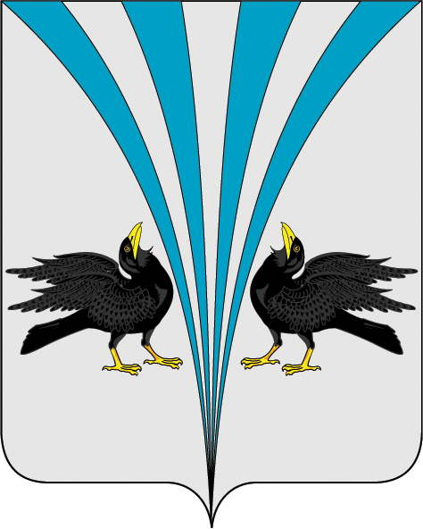

Приложение 2 к Положению «О гербе муниципального образования Каргапольский муниципальный округ Курганской области»

Одноцветный контурный рисунок герба
Каргапольского муниципального округа
(гербовый щит)
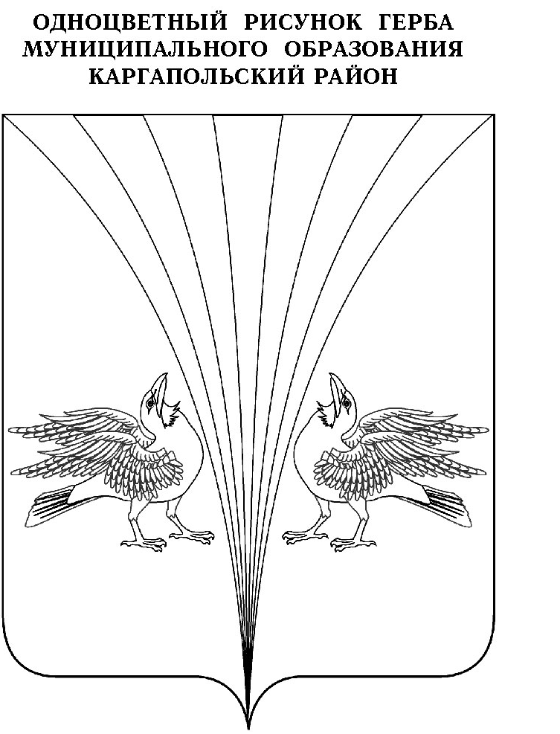

Приложение 3 к Положению «О гербе муниципального образования Каргапольский муниципальный округ Курганской области»

Одноцветный контурный рисунок с условной штриховой для обозначения цвета герба Каргапольского муниципального округа
(гербовый щит)

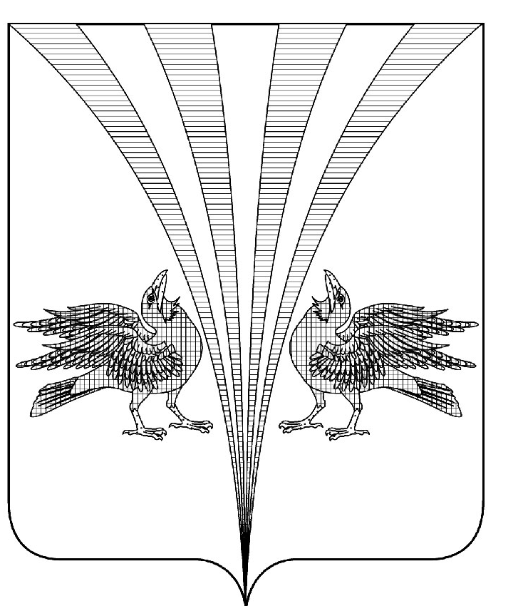

Приложение 4 к Положению «О гербе муниципального образования Каргапольский муниципальный округ Курганской области»

Многоцветный рисунок герба
Каргапольского муниципального округа
(коронованный щит)

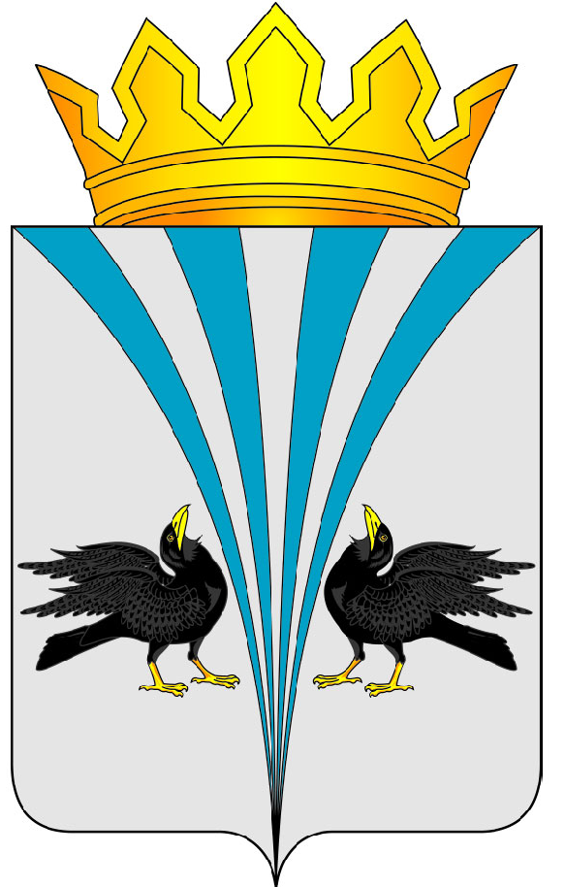

Приложение 5 к Положению «О гербе муниципального образования Каргапольский муниципальный округ Курганской области»

Одноцветный контурный рисунок герба
Каргапольского муниципального округа
(коронованный щит)

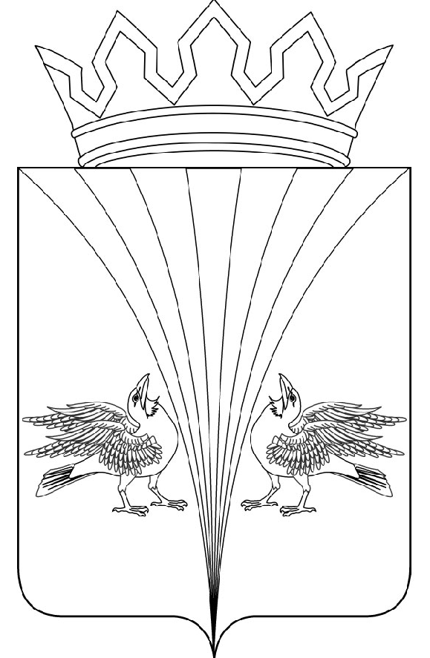

Приложение 6 к Положению «О гербе муниципального образования Каргапольский муниципальный округ Курганской области»

Одноцветный контурный рисунок с условной штриховой для обозначения цвета герба Каргапольского муниципального округа
(коронованный щит)

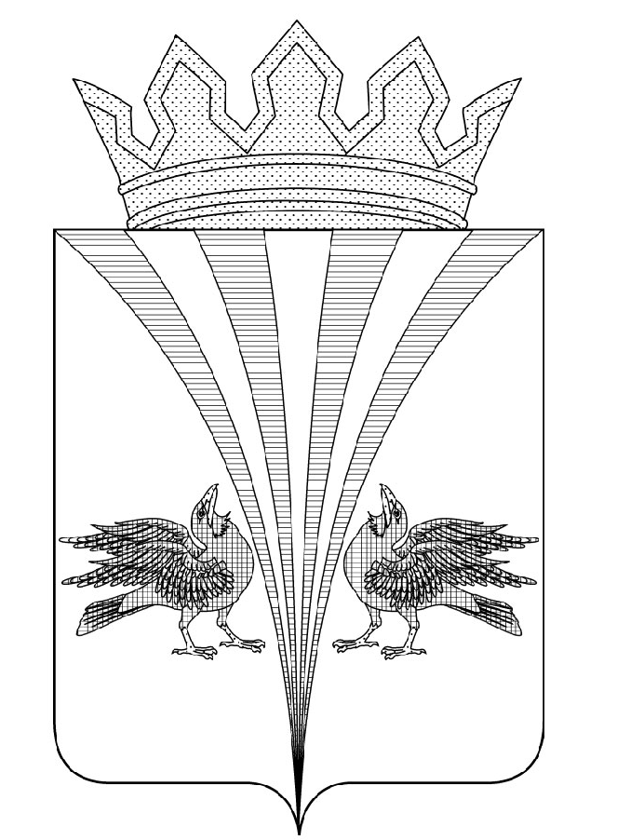

Приложение к Положению «О флаге муниципального образования Каргапольский муниципальный округ Курганской области»

Рисунок флага Каргапольского муниципального округа

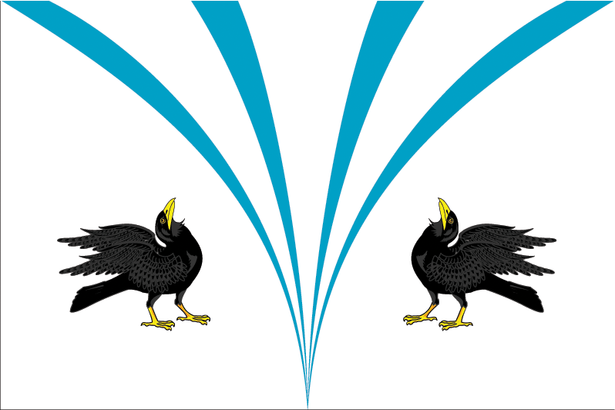

В геральдике правой именуется сторона, находящаяся слева от зрителя, и наоборот.

